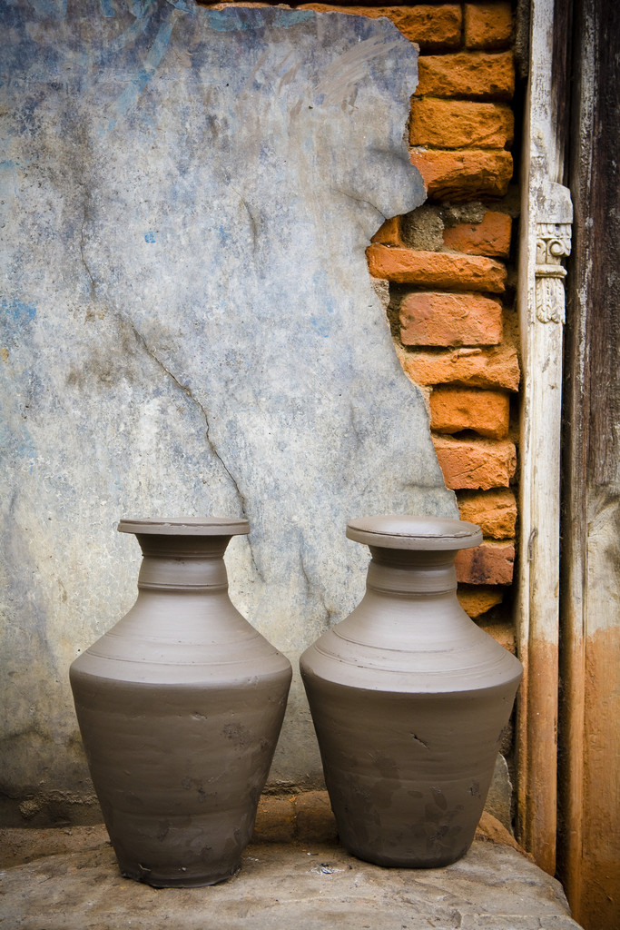

**Wyprzedaż!**

Tekst informacyjny

Godziny otwarciasklepu:

10:00–17:00 (od poniedziałkudo piątku)

9:00–18:00 (w weekendy)

**Nazwa firmy**  
Podnagłówek

Ulica

Kod pocztowy i miejscowość

**Wskazówki dotyczące dojazdu**

*Wykaz przedmiotów 1*

25% rabatu!

*Wykaz przedmiotów 2*

30% rabatu!

*Zamień ten obraz na własny. Umieść tutaj dewizę, która zachęci klientów do przyjścia na wyprzedaż.*

Wyprzedaż potrwa do 2003-11-17

Godziny otwarcia sklepu:

10:00–17:00 (od poniedziałku do piątku)

9:00–18:00 (soboty i niedziele)

**Dominik Dubicki**  
Sztuka Piękna

ul. Szeroka 1

31-050 Kraków

Wejście od ulicy Pięknej